Analisi customer sul servizio dell’ Informagiovani di Monopoli



(periodo di rilascio dal 07/10/2021 al 15/10/2021)

ANALISI DESCRITTIVE DEL CAMPIONE

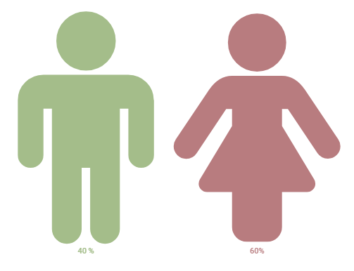
Grafico 1 – Composizione del campione per genere (N=35)

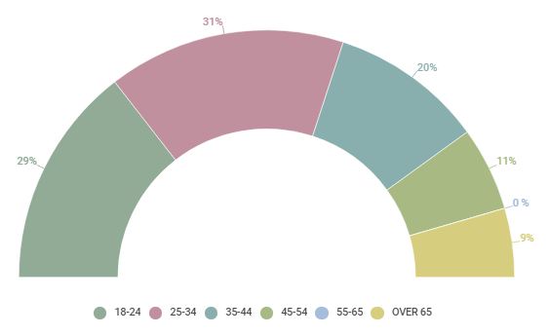
Grafico 2 – Composizione del campione per età (N=35)

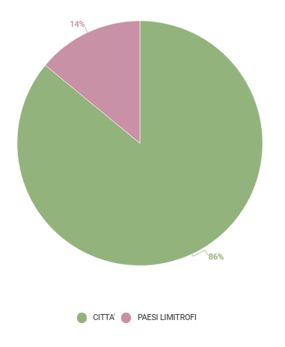
Grafico 3 – Composizione del campione per residenza (N=35)

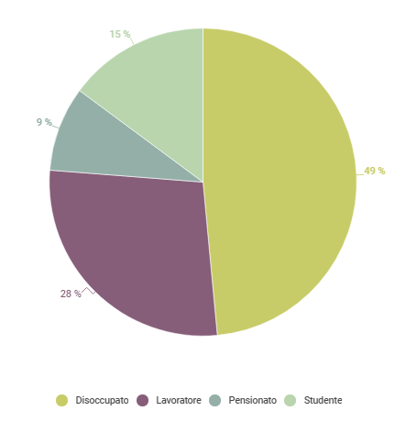
Grafico 4 – Composizione del campione per condizione professionale (N=35)

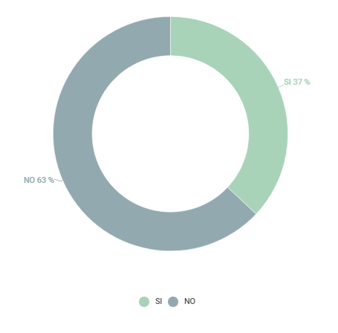
REGISTRAZIONE ACCESSO/EVASIONE RICHIESTA

Grafico 5 – E’ la prima volta che utilizza il servizio? (N=35)

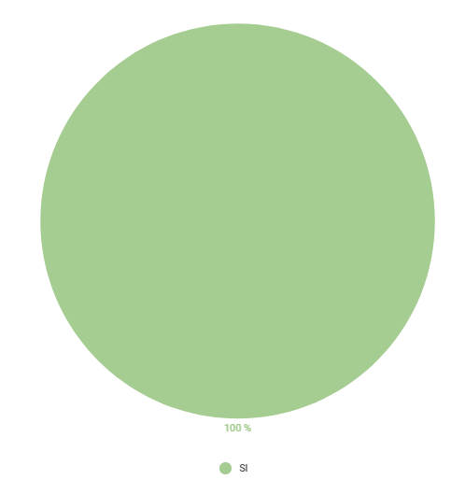
Grafico 6 – Ha trovato l’informazione che cercava? (N=35)

QUALITA’ DEL SERVIZIO
In una scala di valutazione da 1=per nulla soddisfatto a 10= completamente soddisfatto

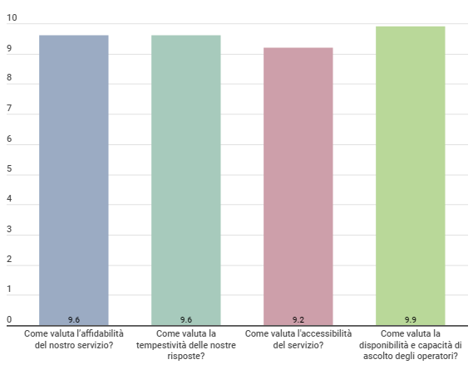
Grafico 7 – Media valutazioni del servizio (N=35)

QUALITA’ DEL SERVIZIO

Quanto è rimasto complessivamente soddisfatto del servizio?

Il 100% degli utenti che hanno usufruito del servizio Informagiovani di Monopoli, si ritiene complessivamente soddisfatto del servizio offerto.

